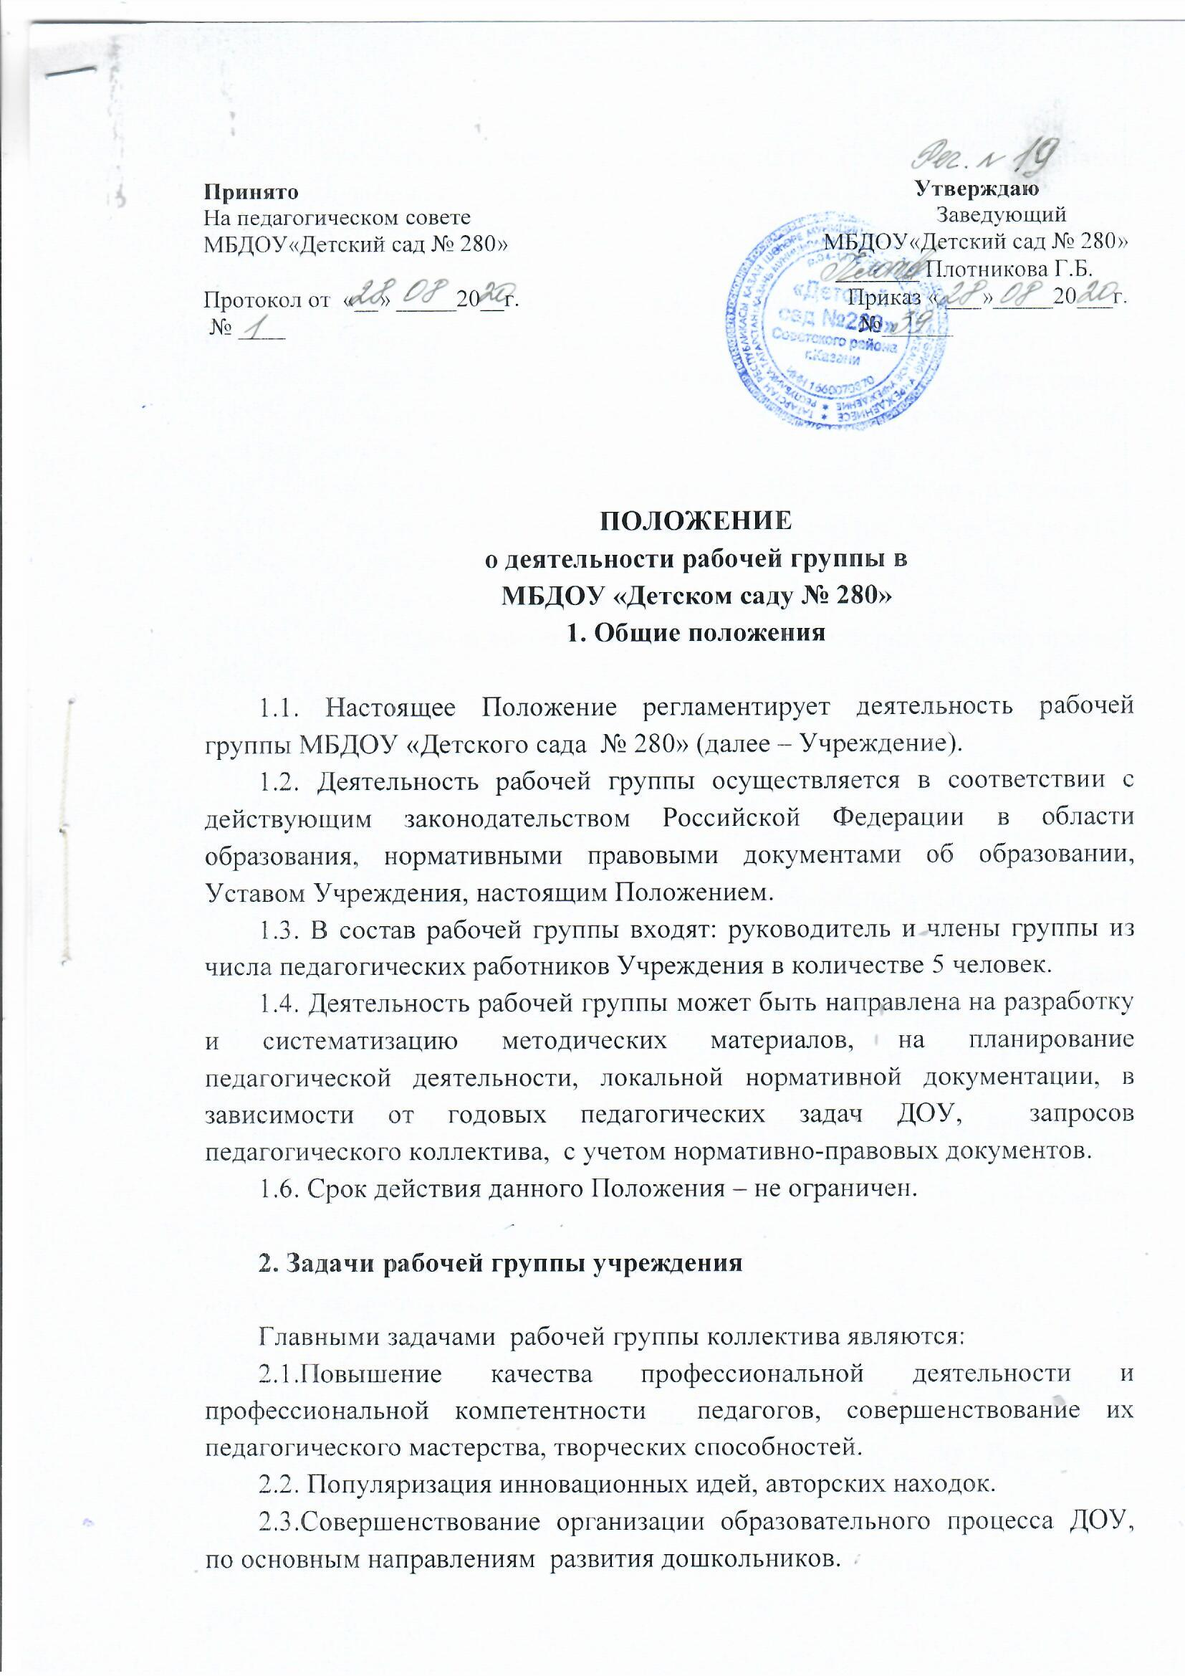

2.4.Систематизация методического материала в соответствии с основной общеобразовательной программой ДОУ, программой развития, годовыми задачами и разработка необходимой локальной документацией учреждения

3.Функции временного творческого коллектива
3.1.Изучение и анализ законодательных актов, нормативных документов, педагогической и методической литературы, регламентирующих вопрос дошкольного образования;
3.2.Формирование условий развития у педагогов навыков практической работы с информацией: поиск, анализ, применение в воспитательно-образовательном процессе;
3.3. Обсуждение и утверждение плана рабочей группы;
3.4. Оформление и накопление методического материала по результатам работы;
3.5. Организация системы повышения профессиональных компетентности и мастерства педагогов ДОУ

4.Права рабочей группы ДОУ
Рабочая группа имеет право:
4.1. Осуществлять работу по плану, утвержденному руководителем Учреждения, вносить в него необходимые дополнения и коррективы
4.2.Запрашивать у работников Учреждения необходимую информацию для осуществления глубокого анализа образовательного процесса
4.3. Приглашать специалистов различного профиля, консультантов, а также всех специалистов ДОУ для выработки решений
4.4. Выносить на рассмотрение вопросы, связанные с внедрением нововведений по приоритетным направлениям развития ДОУ, реализацией годовых задач, созданием условий для воспитательно-образовательного процесса, повышением квалификации педагогов
5.Ответственность рабочей группы
Рабочая группа несет ответственность за:
5.1.Выполнение плана работы
5.2. Принятие конкретных решений по каждому рассматриваемому вопросу с указанием ответственных лиц и сроков исполнения решений
5.3.Соответствие принятых решений законодательству Российской Федерации в области образования

6.Организация деятельности рабочей группы коллектива
6.1. Оперативные совещания рабочей группы проводятся по мере необходимости, но не реже одного раза в месяц
6.2. Деятельность рабочей группы осуществляется по плану, утвержденному руководителем Учреждения, с указанием соответствующих мероприятий
6.3.Рабочая программа избирается из педагогических кадров ДОУ по желанию, председатель рабочей группы – заведующий
6.4. Члены рабочей группы принимают личное участие в заседания, решение принимается большинством голосов (при необходимости рукоовдитель рабочей группы имеет право решающего голоса)
6.5. Заседания являются правомочными, если на них присуттсвует более половины членов рабочей группы
6.6. Заседания рабочей группы протоколируются
6.7. Результаты работы рабочей группы доводятся до сведения педагогических работников
6.8. На заседания рабочей группы по мере необходимости могут приглашаться работники администрации ДОУ и представители родительской общественности

7. Делопроизводство
7.1. Оперативные совещания рабочей группы оформляются протоколом
7.2.Нумерация протоколов ведется от начала учебного года
7.3. Анализ работы рабочей группы за истекший период представляется в письменном отчете

8.Заключение
8.1. Настоящее положение вступает в действие с момента утверждения и издания приказа руководителем Учреждения
8.2. Изменения и дополнения вносятся в настоящее Положение по мере необходимости и подлежит утверждению руководителем Учреждения

